15 octombrie 2021
RAPORT ZILNIC

Date de conectare FTP
HOST: 91.195.151.146
USERNAME: transgaz
PASSWORD: s3cur1zat

În scopul unei mai bune colaborări, vă rugăm să ne semnalaţi eventualele neplăceri şi să ne oferiţi sugestii pe care le consideraţi necesare creşterii calităţii serviciului de monitorizare.

1.Ştiri şi emisiuni din domeniul gazelor

Calificativ:  NEUTRU | Oferte la energie cu preţuri uriaşe  Clienţii îşi schimbă contractele | Antena 3 –18:25  2min 10s  Antena 1 –19:18  3min 36s  Digi 24 –19:06  3min 56s  Realitatea Plus –  20:18  2min 22s  B1TV-23:26  2min 42s
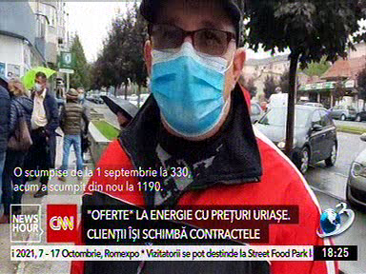 | Românii doresc un rezultat concret privind subvenţiile sau plafonarea preţurilor la energie. Furnizorii trimit clienţilor facturi cu preţuri exagerate. Locuitorii oraşului Drobeta-Turnu Severin stau la coadă pentru schimbarea furnizorilor.  Premierul interimar Cîţu a anunţat că facturile ar putea să fie amânate la plată. Vom avea şi un amendament cu plafonarea atât pentru persoane fizice, cât şi IMM-uri.  Situația a ajuns până la ministrul Energiei, Virgil Popescu. Nu este o situaţie unică la Mehedinţi, şi alţi furnizori de energie au avut probleme similare cu consumatorii. Zoltan Nagy, vicepreşedinte ANRE, vorbeşte despre cum s-au majorat preţurile la anumiţi consumatori, în special pentru cei casnici.  Cele 3 companii de furnizare a energiei care au fost amendate cu 800.000 lei anunţă că vor cere contestarea deciziei. Ionuţ Purica - expert în energie, afirmă că decizia corectă ar fi suspendarea licenţei de operare.  Specialiştii consideră că dacă nu oprim situaţia actuală cu decizii suplimentare, preţurile se vor mări cu 60% faţă de iarna trecută. Potrivit ordonananţei de urgenţă, statul va plăti românilor cu consum mediu până la 21 bani/kwh şi până la 25% la factura de gaz, în perioada 1 noiembrie – 31 martie. În schimb, proiectul PSD privind plafonarea are în vedere toţi românii indiferent de venit si consum la 135lei/MWh. Nici furnizorii nu agreează această plafonare, deşi statul urma să acopere diferenţa.  VIDEO Antena 3  VIDEO Antena 1  VIDEO Digi 24  VIDEO RealitateaPlus  VIDEO B1TV

Calificativ:  NEUTRU | Culisele statului paralel | RealitateaPlus-18:00
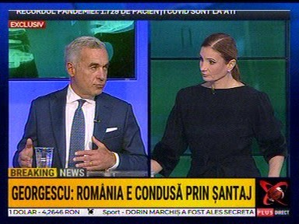 | În cadrul emisiunii s-a discutat despre creşterea preţurilor la energie.  - Invitatul emisiunii, Călin Georgescu – expert în dezvoltare sustenabilă, vorbeşte despre deal-urile mari la energie care se fac pe termen lung. De exemplu, Ungaria a semnat un contract pe 15 ani la energie cu Gazprom.  - Avem gaz şi energie dar nu ştim ce să facem cu ele deci alegem să importăm.  - Dacă ar dori cu adevărat, România ar putea să aibă bursa energiei la Bucureşti, afirmă invitatul.

Calificativ:  NEUTRU | Controversat | RealitateaPlus-21:00
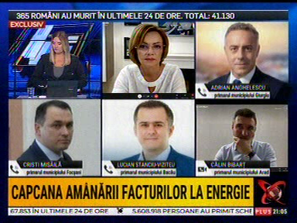 | În cadrul emisiunii s-a discutat subiectul creşterii facturilor.  - Primarul municipiului Focşani, Cristi Misăilă, a afirmat că din cauza creşterii preţurilor a aplicat o metodă ”ceauşistă”, adică utilizarea agentului termic timp de 3 ore dimineaţa şi 3 ore seara pentru apă caldă.  - Guvernul dezbate plafonarea preţurilor, însă aceasta are un efect advers şi anume va descuraja investiţiile în capacitatea de producţie.  - Primarul afirmă că speră ca o lege să fie adoptată pentru a rezolva problema primăriilor. Aceasta este o situaţie care porneşte de la Uniunea Europeană, motivele principale fiind decarbonizarea şi liberalizarea pieţei, decizii care se bat cap în cap.  - România este singura ţară care şi-a desfiinţat sistemul integrat de producere a eneriei electrice.  - Marius Lulea – fondator AUR, afirmă că liberalizarea nu este una potrivită. Cam 10% dintre companii deţin 90% din producţia de gaze şi energie electrică.  - În România vorbim de Romgaz, Transelectrica, Hidroelectrica unde statul e acţionar.  - Ilie Şerbănescu – economist, spune că această măsură a amânării facturilor este în limita posibilităţilor reglementare. Practic guvernele au acceptat să se micşoreze nivelul de producţie energetică şi a gazului metan.  - Specialiştii spun că la iarnă factura ar putea să coste cât un salariu mediu din România.  - Liberalizarea se face haotic şi avem doar preţuri speculative.  - Dacă energia creşte implicit toate celelalte cresc spre exemplu alimentele de bază.

2.Ştiri şi emisiuni din domeniul energiei

Calificativ:  NEUTRU | Focus Europa | Digi 24-23:00
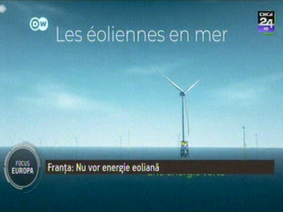 | În cadrul emisiunii s-a discutat despre obiectivul special al Europei şi anume trecerea la energie nepoluantă până în anul 2050. Franţa intensifică producţia de energie nucleară şi energie eoliană, construită în largul Atlanticului. Oamenii spun că ecosistemul şi zonele de pescuit sunt ameninţate de aceste schimbări. Tranziţia spre surse regenerabile se întâmplă fie că oamenii sunt sau nu de acord.

Calificativ:  NEUTRU | Analiza ofertelor din piaţa de energie | Digi 24 –21:32  4min 46s
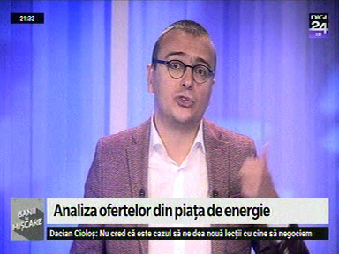 | Este important cum ne alegem cea mai bună ofertă privind energia. Pe site-ul ANRE există comparatoarele de oferte tip de energie. Pe paginile furnizorilor potenţiali se poate simula consumul. Trebuie ţinut cont de preţ, însă există şi alte criterii relevante precum situaţia financiară a furnizorului, dar şi accesul la servicii conexe. Schimbarea furnizorului se realizează în 21 de zile, preţul putând fi variabil sau fix.  VIDEO DIGI 24

